Муниципальное общеобразовательное учреждение
«Средняя общеобразовательная школа №32 имени 177 истребительного авиационного московского полка»
Г.о. Подольск

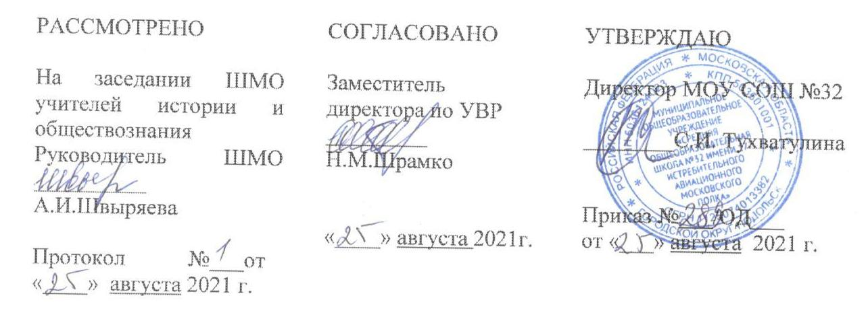

Рабочая программа
по праву для 11сэ класса

Учебных недель: 34
Количество часов в неделю: 2
Количество часов в год: 68

Составитель:
Швыряева Анна Игоревна,
учитель высшей категории

2021-2022 учебный год

Рабочая программа по праву для 11 классов разработана в соответствии с ООП СОО МОУ СОШ №32, в соответствии с требованиями Федерального государственного образовательного стандарта среднего общего образования, на основе Примерной программы среднего (полного) общего образования по праву. Сборник нормативных документов. Право. М., Дрофа, 2014 г.

УМК
Программа по праву для 11 классов общеобразовательных школ, автор А.Ф. Никитин, 2014 г.
Учебник: Право, Никитин А.Ф., 10-11 классы, базовый и углубленный уровни. М.: Дрофа, 2016 г.
Рабочая тетрадь: Право10 класс для базового и углубленного уровней (авторы А. Ф. Никитин, Т. И. Никитина).

Планируемые результаты освоения учебного предмета
Личностные
- гражданственность, гражданская позиция активного и ответственного члена российского общества, осознающего свои конституционные права и обязанности, уважающего закон и правопорядок, осознанно принимающего традиционные национальные и общечеловеческие гуманистические и демократические ценности, готового к участию в общественной жизни;
- признание неотчуждаемости основных прав и свобод человека, которые принадлежат каждому от рождения, готовность к осуществлению собственных прав и свобод без нарушения прав и свобод других лиц, готовность отстаивать собственные права и свободы человека и гражданина согласно общепризнанным принципам и нормам международного права и в соответствии с Конституцией Российской Федерации, правовая и политическая грамотность;
- мировоззрение, соответствующее современному уровню развития науки и общественной практики, основанное на диалоге культур, а также различных форм общественного сознания, осознание своего места в поликультурном мире;
- интериоризация ценностей демократии и социальной солидарности, готовность к договорному регулированию отношений в группе или социальной организации;
- готовность обучающихся к конструктивному участию в принятии решений, затрагивающих их права и интересы, в том числе в различных формах общественной самоорганизации, самоуправления, общественно значимой деятельности;
- приверженность идеям интернационализма, дружбы, равенства, взаимопомощи народов; воспитание уважительного отношения к национальному достоинству людей, их чувствам, религиозным убеждениям;
- готовность обучающихся противостоять идеологии экстремизма, национализма, ксенофобии; коррупции; дискриминации по социальным, религиозным, расовым, национальным признакам и другим негативным социальным явлениям.

Предметные
- опознавать и классифицировать государства по их признакам, функциям и формам;
- выявлять элементы системы права и дифференцировать источники права;
- характеризовать нормативно-правовой акт как основу законодательства;
- различать виды социальных и правовых норм, выявлять особенности правовых норм как вида социальных норм;
- различать субъекты и объекты правоотношений;
- дифференцировать правоспособность, дееспособность;
- оценивать возможные последствия правомерного и неправомерного поведения человека, делать соответствующие выводы;
- оценивать собственный возможный вклад в становление и развитие правопорядка и законности в Российской Федерации;
- характеризовать Конституцию Российской Федерации как основной закон государства, определяющий государственное устройство Российской Федерации;
- осознанно содействовать соблюдению Конституции Российской Федерации, уважению прав и свобод другого человека, демократических ценностей и правопорядка;
- формулировать особенности гражданства как устойчивой правовой связи между государством и человеком;
- устанавливать взаимосвязь между правами и обязанностями гражданина Российской Федерации;
- называть элементы системы органов государственной власти в Российской Федерации; различать функции Президента, Правительства и Федерального Собрания Российской Федерации;
- выявлять особенности судебной системы и системы правоохранительных органов в Российской Федерации;
- описывать законодательный процесс как целостный государственный механизм;
- характеризовать избирательный процесс в Российской Федерации;
- объяснять на конкретном примере структуру и функции органов местного самоуправления в Российской Федерации;
- характеризовать и классифицировать права человека;
- объяснять основные идеи международных документов, направленных на защиту прав человека;
- характеризовать гражданское, семейное, трудовое, административное, уголовное, налоговое право как ведущие отрасли российского права;

Выпускник на базовом уровне получит возможность научиться:
- различать предмет и метод правового регулирования;
- выявлять общественную опасность коррупции для гражданина, общества и государства;
- различать права и обязанности, гарантируемые Конституцией Российской Федерации и в рамках других отраслей права;
- выявлять особенности референдума;
- различать основные принципы международного гуманитарного права;
- характеризовать основные категории обязательственного права;
- целостно описывать порядок заключения гражданско-правового договора;
- выявлять способы защиты гражданских прав;
- определять ответственность родителей по воспитанию своих детей;
- различать рабочее время и время отдыха, разрешать трудовые споры правовыми способами;
- описывать порядок освобождения от уголовной ответственности;
- соотносить налоговые правонарушения и ответственность за их совершение;
- применять правовые знания для аргументации собственной позиции в конкретных правовых ситуациях с использованием нормативных актов.

Содержание учебного предмета
Основные отрасли российского права
Гражданское право: предмет, метод, источники, принципы. Виды гражданско-правовых отношений. Субъекты гражданских правоотношений. Физические лица. Признаки и виды юридических лиц. Гражданская право- и дееспособность. Организационно-правовые формы предпринимательской деятельности. Право собственности. Виды правомочий собственника. Формы собственности. Обязательственное право. Виды и формы сделок. Условия недействительности сделок. Реституция. Гражданско-правовой договор. Порядок заключения договора: оферта и акцепт. Наследование. Завещание. Страхование и его виды. Формы защиты гражданских прав. Гражданско-правовая ответственность. Защита прав потребителей. Непреодолимая сила. Право на результаты интеллектуальной деятельности: авторские и смежные права, патентное право, ноу-хау. Предмет, метод, источники и принципы семейного права. Семья и брак. Правовое регулирование отношений супругов. Брачный договор. Условия вступления в брак. Порядок регистрации и расторжения брака. Права и обязанности членов семьи. Лишение родительских прав. Ответственность родителей по воспитанию детей. Формы воспитания детей, оставшихся без попечения родителей. Усыновление. Опека и попечительство. Приемная семья. Источники трудового права. Участники трудовых правоотношений: работник и работодатель. Права и обязанности работника. Порядок приема на работу. Трудовой договор: признаки, виды, порядок заключения и прекращения. Рабочее время и время отдыха. Сверхурочная работа. Виды времени отдыха. Заработная плата. Особенности правового регулирования труда несовершеннолетних. Трудовые споры. Дисциплинарная ответственности. Источники и субъекты административного права. Метод административного регулирования. Признаки и виды административного правонарушения. Административная ответственность и административные наказания. Принципы и источники уголовного права. Действие уголовного закона. Признаки, виды и состав преступления. Уголовная ответственность. Виды наказаний в уголовном праве. Уголовная ответственность несовершеннолетних. Финансовое право. Правовое регулирование банковской деятельности. Структура банковской системы РФ. Права и обязанности вкладчиков. Источники налогового права. Субъекты и объекты налоговых правоотношений. Права и обязанности налогоплательщика. Финансовый аудит. Виды налогов. Налоговые правонарушения. Ответственность за уклонение от уплаты налогов. Жилищные правоотношения. Образовательное право. Права и обязанности участников образовательного процесса.

Основы российского судопроизводства
Конституционное судопроизводство. Предмет, источники и принципы гражданского процессуального права. Стадии гражданского процесса. Арбитражное процессуальное право. Принципы и субъекты уголовного судопроизводства. Особенности процессуальных действий с участием несовершеннолетних. Стадии уголовного процесса. Меры процессуального принуждения. Суд присяжных заседателей. Особенности судебного производства по делам об административных правонарушениях. Юридические профессии: судьи, адвокаты, прокуроры, нотариусы, следователи. Особенности профессиональной деятельности юриста

Тематическое планирование 11 класс (68 ч)

№ п/п | Название раздела/темы | Количество часов на изучение
1. | Гражданское право | 13
2. | Налоговое право | 9
3. | Семейное право | 8
4. | Трудовое право | 9
5. | Административное право | 4
6. | Уголовное право | 10
7. | Основы судопроизводства | 4
8. | Правовая культура и правосознание | 4
9. | Итоговое повторение | 8

